READYDEV

[GitHub](https://github.com/gkesse) | [LinkedIn](https://www.linkedin.com/in/tia-gerard-kesse/) | [SiteWeb](http://readydev.freeboxos.fr/)

Par Gérard KESSE

Plateforme de Développement Continu

Comprendre la Théorie pour mieux Pratiquer

Sciences de l'Ingénieur

Cours - Tutoriels

READYDEV

[GitHub](https://github.com/gkesse) | [LinkedIn](https://www.linkedin.com/in/tia-gerard-kesse/) | [SiteWeb](http://readydev.freeboxos.fr/)

Par Gérard KESSE

J'aime, Je partage

Montez en Compétences

Chimie

Composition de l’air

# Auteur

Je suis **Gerard KESSE**,

Ingénieur en Développement Informatique C/C++/Qt,

Avec à la fois des compétences en Systèmes Embarqués et en Robotique.

Formé à Polytech'Montpellier, Je suis un professionnel de conception de projets logiciel applicatif ou embarqué dans les secteurs de l'Aéronautique, de la Robotique, des Drones et de la Vision par Ordinateur. Aussi, Je reste ouvert à d'autres types de secteurs tels que l'Energie et les Finances.

Les Sciences de l’Ingénieur sont au cœur du métier d’ingénieur. Sur le site

**ReadyDev**, la Plateforme de Développement Continu, dont j'en suis le concepteur, vous trouverez des cours et des tutoriels adaptés aux sciences de l’ingénieur.

J'aime, Je partage.

Gérard KESSE

[GitHub](https://github.com/gkesse) | [LinkedIn](https://www.linkedin.com/in/tia-gerard-kesse/) | [SiteWeb](http://readydev.freeboxos.fr/)

[](http://readydev.freeboxos.fr/)

# Sommaire

Auteur 2

Sommaire 3

Composition de l’air 4

Atmosphère 4

Troposphère 4

Air 4

Corps pur 4

Corps pur simple 5

Corps pur simple élémentaire 5

Corps pur simple moléculaire 5

Corps impur 5

Représentation moléculaire de l’air 6

Dioxygène 6

Dioxygène 7

# Composition de l’air

## Atmosphère

* Couche gazeuse qui entoure la terre

**Exemples :**

* La troposphère fait partie de la l’atmosphère

## Troposphère

* Partie basse de l’atmosphère dans lequel nous vivons

**Exemples :**

* L’air que nous respirons fait partie de la troposphère

## Air

* Mélange de plusieurs gaz
* 21% de dioxygène (O2)
* 78% de diazote (N2)
* 1% d’autres gaz (Vapeur d’eau, Méthane, Ozone, Dioxyde de carbone)
* N’est pas un corps pur

## Corps pur

* Corps constitué d’une seule espèce chimique

**Exemples :**

* Sodium (Na) : Corps pur simple élémentaire
* Fer (Fe) : Corps pur simple élémentaire
* Dioxygène (O2) : Corps pur simple moléculaire
* Dihydrogène (H2) : Corps pur simple moléculaire
* Eau (H2O) : Corps pur composé

## Corps pur simple

* Corps pur constitué d’atomes identiques

**Exemples :**

* Sodium (Na) : Corps pur simple élémentaire
* Fer (Fe) : Corps pur simple élémentaire
* Dioxygène (O2) : Corps pur simple moléculaire
* Dihydrogène (H2) : Corps pur simple moléculaire

## Corps pur simple élémentaire

* Corps pur simple constitué d’un seul type d’atome

**Exemples :**

* Sodium (Na) : Corps pur simple élémentaire
* Fer (Fe) : Corps pur simple élémentaire

## Corps pur simple moléculaire

* Corps pur simple constitué de plusieurs atomes du même type

**Exemples :**

* Dioxygène (O2) : Corps pur simple moléculaire
* Dihydrogène (H2) : Corps pur simple moléculaire

## Corps impur

* Corps constitué d’un mélange de plusieurs espèces chimiques

**Exemples :**

* Air : Mélange de plusieurs gaz de dioxygène (O2) et de diazote (N2)

## Représentation moléculaire de l’air

On néglige la proportion des autres gaz.

**Constituants de l’air :**

* 20% de dioxygène (O2)
* 80% de diazote (N2)

**Représentation moléculaire de l’air :**

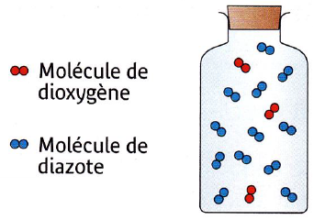

**Rapport de la proportion de diazote sur le dioxygène :**

$$\frac{\%diazote}{\%dioxygène}=\frac{80}{40}=4$$

$$\%diazote=4*\%dioxygène$$

L’air contient 4 fois plus de diazote que de dioxygène

## Dioxygène

* Gaz vital
* Prélevé dans l’air
* Permet le fonctionnement de nos organes

## Pollution atmosphérique

* Peut modifier la composition de l’air
* Smog
* Fumées
* Microparticules
* Pluies Acides
* Augmentation effet de serre
* Trou de la couche d’ozone

**Air pollué :**

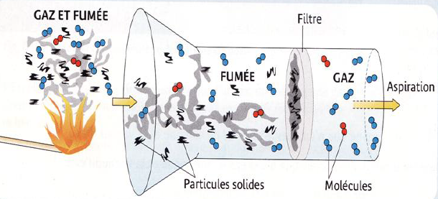

**Constituants de la fumée :**

* Gaz
* Particules en suspension